«День знаний!»

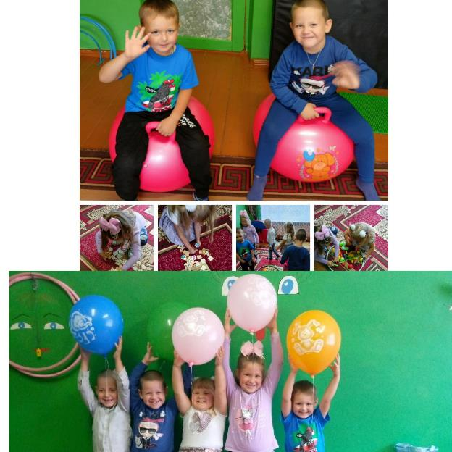

Физкультурный досуг «Красный, жёлтый, зелёный цвет-спасут от бед!»

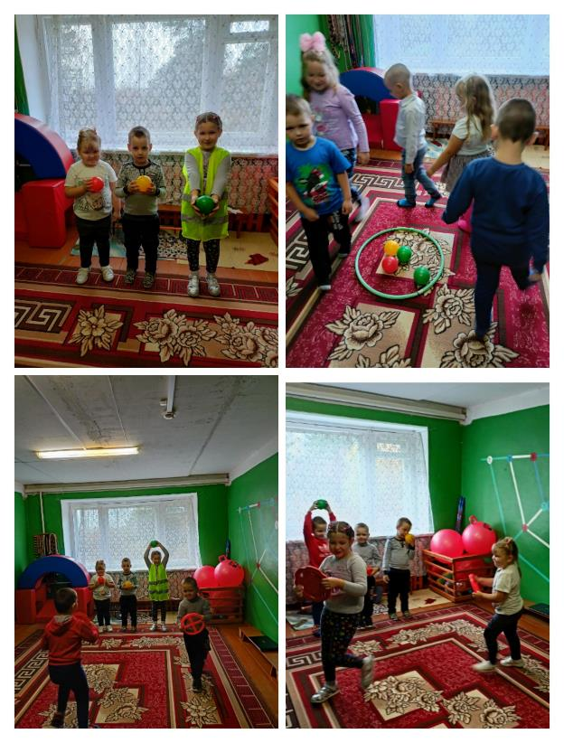

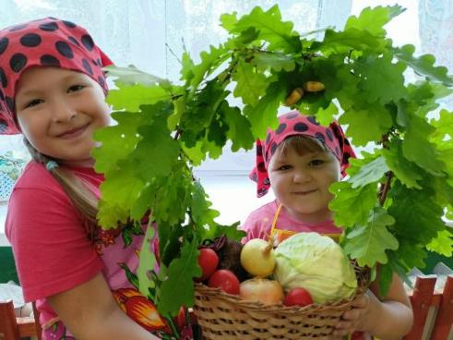
Участие в юннатской выставке "Урожай 2022" раздел "Весëлая грядка"

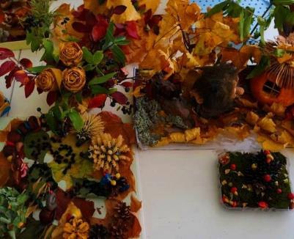
Выставка «Осенние фантазии»

Выставка детских рисунков «Папа, папочка, папуля!»

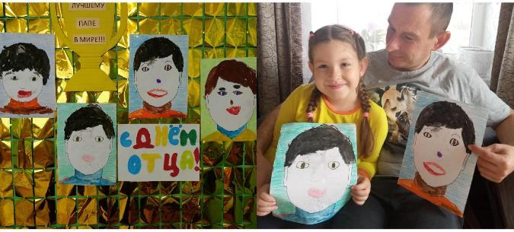

Спортивное развлечение «Мой папа-может всё!»

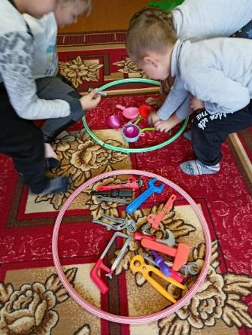
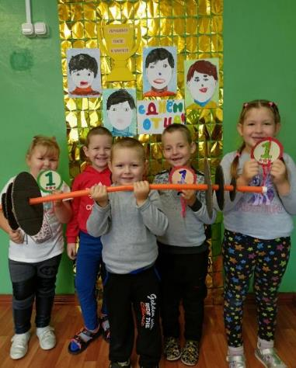
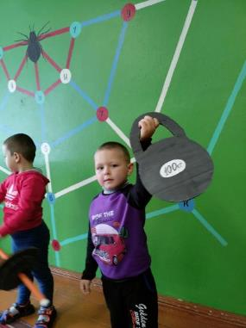

Праздник «Осень, осень в гости просим!»
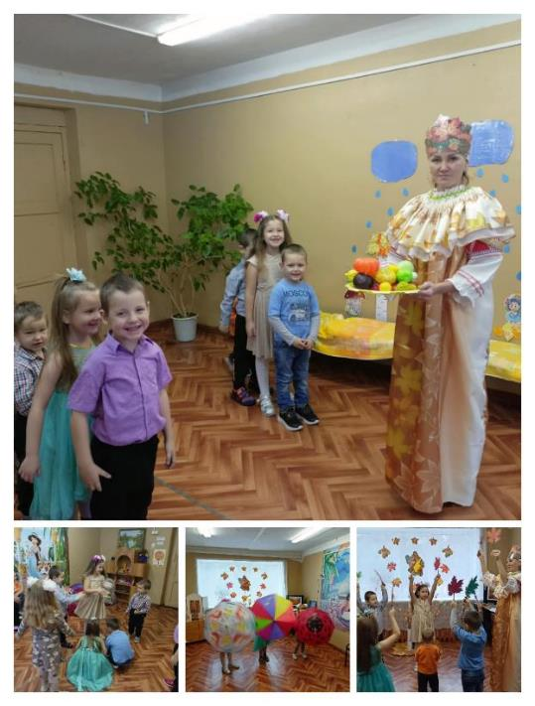

Экскурсия в осенний парк

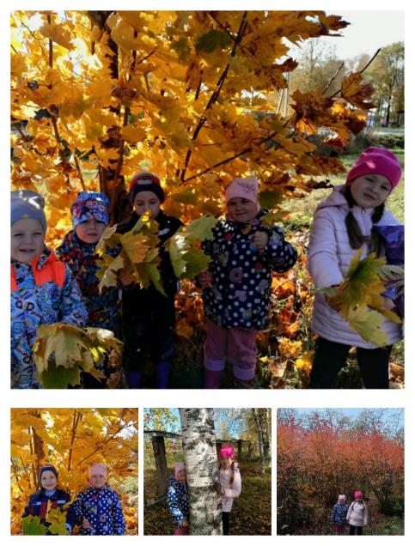

Литературное развлечение «В гости к Маршаку»

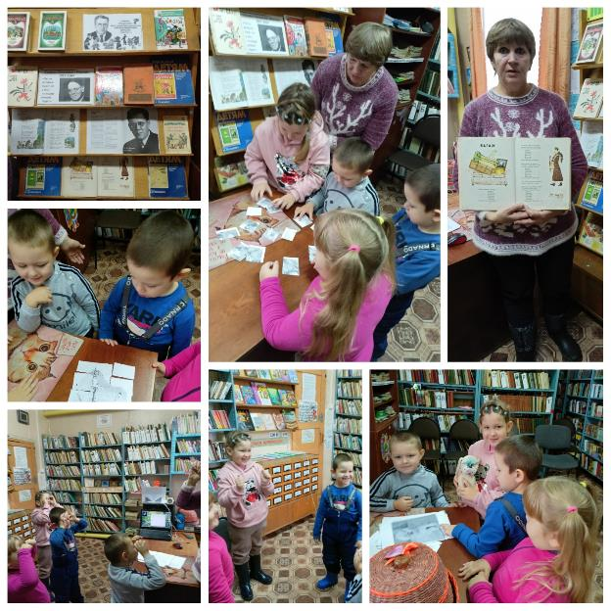

Развлечение «У Осени в гостях!»

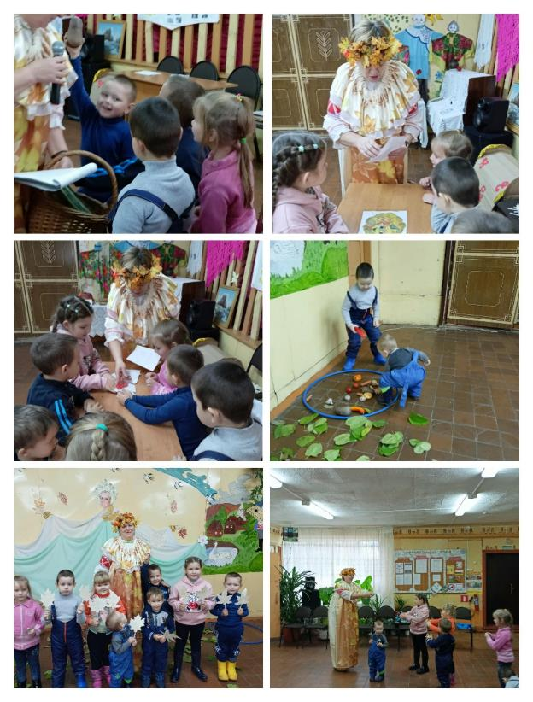

Тематическое развлечение «День Народного Единства «
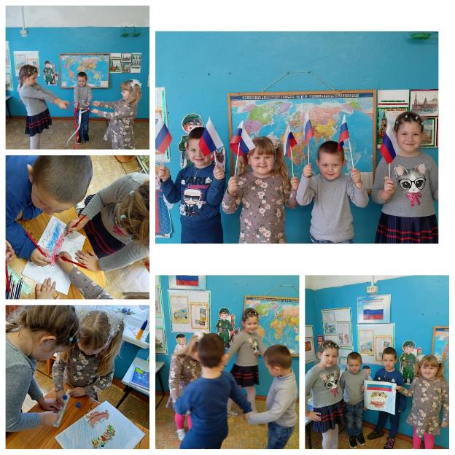

Экологическая акция «Синичкин день!»
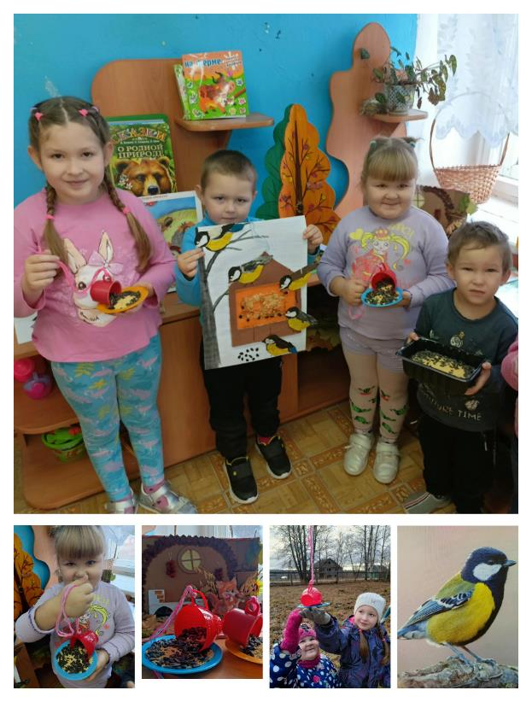

Поздравляем наших мам!
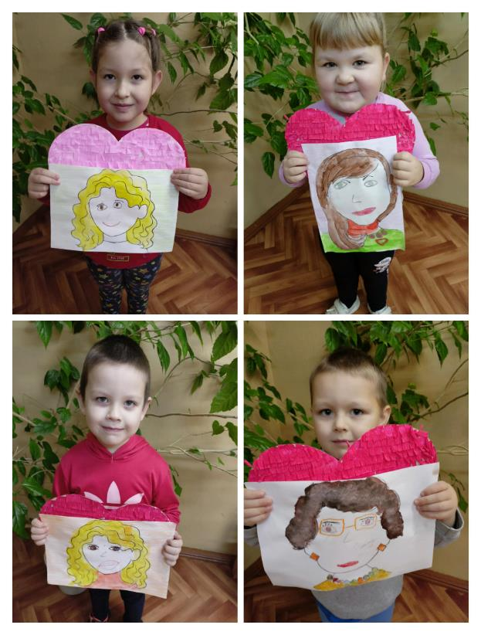

Квест-игра «Загадки планеты Икс 2117»
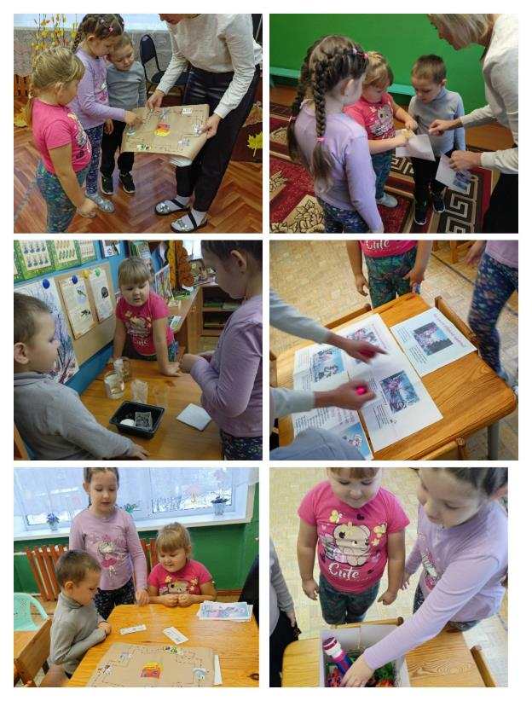

Участие в акции Безопасная дорога

